静電気
７月１６日 実施
D班 倉田 亮輔（教師役）、長内 創理、谷平 貴幸、小山 将平
1 目的
電荷のまわりの場のようすは電気力線を用いて表される。今回は手作りバンデグラーフを用いて電気力線のようすを可視化し、電荷がつくる場のイメージを持たせることを目的とした。

2 原理
ものとものがこすれあうとき、一方はプラスの電気を帯びもう一方はマイナスの電気を帯びる。これを帯電といい、ものによってプラスに帯電しやすいもの、マイナスに帯電しやすいものがある。一般的な物質について表にまとめたものが帯電列であり、以下の図の
ようになる。
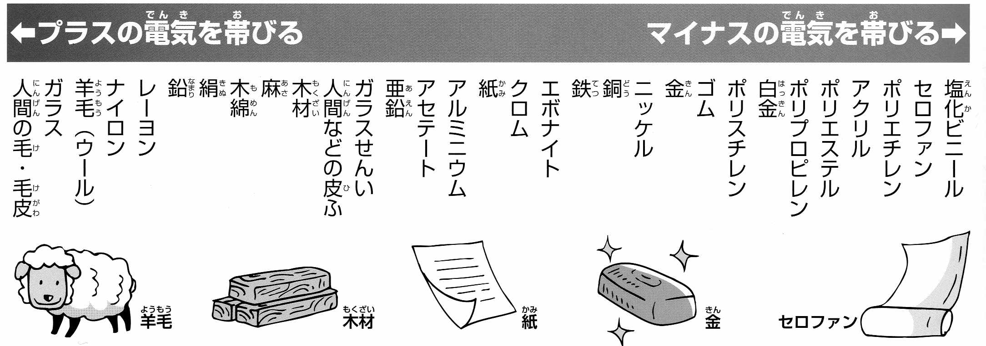

図１ 帯電列
（出典：理論がわかる電気の手づくり実験、オーム社、川村康文編著）
帯電した物体の持つ電気の大きさを電荷といい、電荷には正の電荷と負の電荷がある。正の電荷どうし、負の電荷どうしには反発しあう力が、正の電荷と負の電荷には引き合う力がはたらく。その向きは２つの電荷を結ぶ直線の方向であり、大きさは電荷量の積に比例し、電荷間の距離の２乗に反比例する。これがクーロンの法則であり、式で表すと以下のように書ける。
$$F=\frac{1}{4πε_{0}}∙\frac{q_{1}q_{2}}{r^{2}}$$
（$q_{1,}q_{2}はそれぞれの電荷量、ε_{0}は真空の誘電率$）

3 実験
3.1 準備物（１班分）
2Lの四角いペットボトル（使用済みのものを使用すれば0円）、工作用紙（5円）、カラーボール（22円）、竹串（約1円）、ペットボトルキャップ6個（使用済みのものを使用すれば0円）、塩化ビニルテープ（約1円）、サージカルテープ（約1円）、切り幅2cm程度の輪ゴム（22円）わりばし（約1円）、セロハンテープ（108円）、はさみ（108円）、千枚通し（108円）、アルミホイル（約1円）、紙やすり（約1円）、グルーガン（108円）

1班（4人）あたりの費用：約53円
1人あたりの費用：約13円
40人学級（10班分）の合計費用：約530円
・ここでセロハンテープ、はさみ、千枚通し、グルーガンは学校にあるものを想定し、予算には含んでいない。

3.2 実験手順・方法
- 2Lのペットボトルの側面に切込をいれ、上下２箇所に窓をつくる。窓の両脇には千枚通しで穴をあける。

図２ 切込を入れるようす

- ペットボトルキャップ２つを向かい合わせ、中心に竹串を通してローラーをつくる。これを２つつくり、一方には塩化ビニルテープを巻き、もう一方にはサージカルテープを巻く。

図３ ローラーのつくり方

- ローラーに輪ゴムをかけてペットボトル両脇の穴に通す。ペットボトルの外に出た竹串にはセロハンテープを貼り、抜けないようにする。
- 工作用紙を切って集電板とアース部分をつくる。先端はギザギザにする。

図４ 集電板とアース部分

- 集電板とアース部分にアルミホイルを貼る。集電板は上部ローラーに先端がぎりぎり触れない位の位置に貼る。アース部分は下部のローラーと接触するように取りつける。
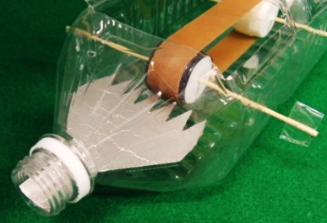

図５ 集電板のとりつけ
図６ アース部分のとりつけ

- カラーボールにアルミホイルを巻いて帯電球をつくる。マイクロファイバーを貼り、帯電球をペットボトルの口につけたら完成。
- 竹串のままだと回しづらい場合はペットボトルキャップと割り箸を使って持ってローラーを回転させる部分をつくる。
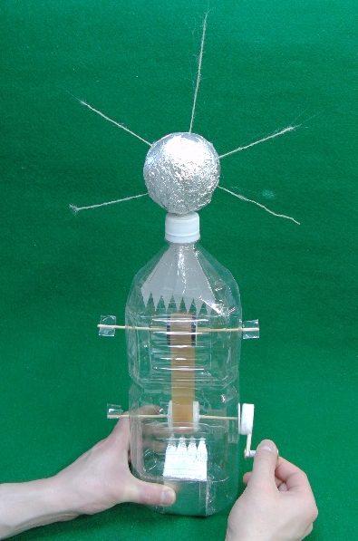

図７ バンデグラーフ

3.3 実験結果
電荷が単体で存在する場合の電気力線のようすはどの班も確認できていた。事前に指名しておいた班は、同符号の電荷どうしの電気力線のようすや異符号の電荷どうしの電気力線のようすを確認して板書していた。しかしそれぞれの班に割り当てられた実験以外の実験をすることはできなかった。
3.4 予備実験
予備実験では、用意した４台の手作りバンデグラーフが５～１０秒ほどで帯電のようすが見える状態になったことを確認した。また同符号の電荷どうしが反発し、異符号の電荷どうしが引き合うことを確認した。

4 板書と授業風景

図８ 板書一枚目

図９ 板書二枚目

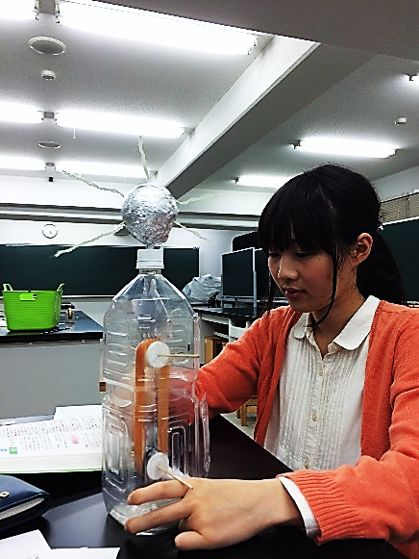

図１０ 授業のようす
5 評価
5.1 よかった点
・帯電列をからめて説明
・電気力線の説明で補足をいれていた
・実験で現象を可視化
・声が大きい
・授業の流れがしっかりしていた
・電荷と電気力線の関係がよくわかった
・生徒の結果をまとめに使っていた

5.2 改善点
・なぜプラスとマイナスに帯電するのかの説明が少なかった
・早口
・班ごとに2個の実験機がほしかった
・どの班も３つの実験ができるとよかった
・ドアのノブに静電気が貯まるのではなく、人に静電気が貯まる
・板書が少ない
・初めて扱う内容にしては説明が少ない
・反発が見づらかった
・「えーと」「ちょっと」が多い
・集電板の部分で先端放電等の話もあるとよかった

5.3 項目別評価
表１ 授業内アンケートの項目別平均値

図１１ 評価平均の推移

6 考察
今回の授業においては電磁気分野の１回目を仮定して、バンデグラーフを用いて電荷の回りの電気力線のようすを可視化し、次の授業で扱う電場やクーロンの法則につなげることを目標とした。全体を通しての反省として早口になりがちであったこと、「えー」などの間をとるような言葉が多かったことが挙げられる。前回の反省点でも早口になりがちなことが挙げられていたので、常にゆっくり目を意識して話すように心がけたい。また静電気がドアノブに貯まると間違ったことを言ったり、バンデグラーフで実験する際はアースに触れることを言い忘れたりなど、要点が抜けてしまった。話す内容を重要なポイントにしぼり、もう少しコンパクトにまとめればこういった言い忘れは防げたと考えられる。
室内の湿度がやや高いと授業中に感じたが、十分にドライヤーをかけることでどの班も実験結果が得られていた。部屋の空調をドライに設定して４０分ほどかけていたが、室内に十数人の人がいることでやや湿度は上昇してしまったと考えられる。実験結果を黒板に書かせた結果、電気力線のようすが特徴を捉えて書かれていた。このことから今回用いた実験器は多少の湿度には左右されずに実験できることがわかった。教員免許更新講習でもバンデグラーフを使って実践を行うので、今回の反省を活かしていけるようにしたい。
評価シートの結果では「①声は聞き取りやすかったか？」、「⑤実験は、おもしろく興味を引き付けられるものだったか？」「⑦授業者が黒板や実験を隠して見えないようなことはなかったか？」の３項目で4.5以上の平均値が得られた。一方で「⑨児童・生徒役がわかったかどうかを確認しながら、授業を進めていたか？」の項目では平均値が4.0を切ってしまった。今回の授業では発問が少ないことが改善点に挙げられていたが、生徒とのコミュニケーションが欠けていたと考えられる。生徒とのコミュニケーションをもっと大切にし、自分がだらだらと話す授業にならないように努めたい。

